**Moção Nº 409/2022**

A Câmara de Vereadores de Itapevi, por meio do Vereador Thiago da Silva Santos (Thiaguinho), aprova a Moção de Aplausos em reconhecimento ao jovem Guilherme Lima dos Santos pelos relevantes serviços prestados ao nosso município de Itapevi.

**JUSTIFICATIVA**

A Câmara Municipal de Itapevi, por meio do vereador que subscreve este documento, aprova Moção de Aplauso, em reconhecimento ao jovem Guilherme Lima dos Santos.

Guilherme Lima dos Santos, tem 8 anos nasceu em 05 de maio de 2014, é estudante do 3º ano na escola CEMEB Dra. Zilda Arns Neumann. Filho de Genilson Mendes dos Santos e Sidneia Lima dos Santos.

Guilherme começou a praticar futebol aos 5 anos na escolinha do Corinthians, e lá ficou por 1 ano, quando foi convidado para o time TABUCA Juniors e estando lá até hoje.

Atualmente está disputando o campeonato paulista de sua categoria.

Guilherme foi campeão da Liga Juventude 2021 e eleito um dos melhores do campeonato recebendo a premiação. Disputou a copa FINTA sendo campeão invicto em 2022.

Atualmente está jogando no Prata da Casa na Vila Maria e foi convidado pelo Red Bull Bragantino. Está entre os melhores fixo da Zona Oeste. Disputou o campeonato da TV Tribuna e foi vice-campeão.

Está disputando o campeonato Prata de Casa Pan-Americano.

Para ajudar no orçamento Guilherme e seu pai fazem um trabalho com reciclagem.

O talento de Guilherme já atraiu quase 6.000 seguidores para sua rede social.

O jovem segue uma agenda de treinos sendo: as terças-feiras no Red Bull – Santo Amaro, as quartas-feiras e Sexta no TABUCA Juniors – Taboão da Serra e as quintas-feiras no TAC – Osasco.

Em reconhecimento a Casa Legislativa deste município, representando os munícipes desta terra, vem de público, externar respeito e satisfação por seu desempenho.

Sala das Sessões Bemvindo Moreira Nery, 15 de junho de 2022.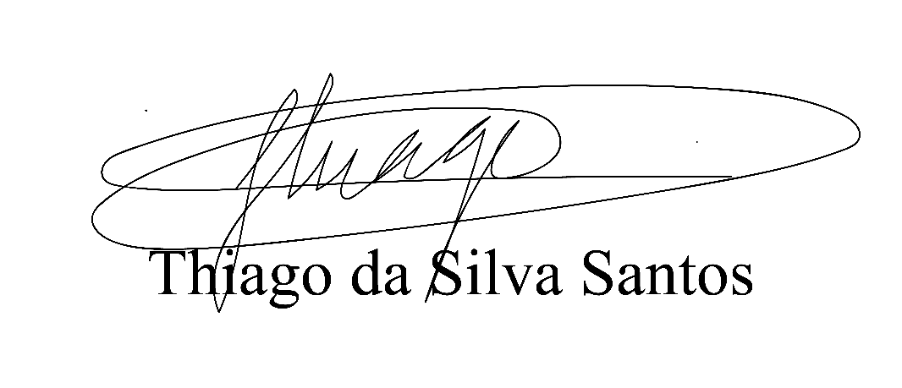

VEREADOR THIAGUINHO SILVA

Vice-presidente

Líder do governo